**App para inspeções em campo (nome a definir)**

Trata-se de um app para auxiliar a execução de inspeções em campo para itens de SST – Saúde e Segurança do Trabalho – e demais itens referentes a obrigações trabalhistas. O app irá funcionar de forma totalmente off-line.

1. O programa deve apresentar uma tela inicial com uma listagem de todos os checklists de campo cadastrados;
2. Um checklist será criado a partir da importação de um arquivo do tipo: xlsx, csv ou txt (a definir). Após a importação esse novo checklist ficará disponível na lista de checkslist;
3. Cada linha importada do arquivo fonte será considerado um item do checklist;
4. Para o início de uma nova inspeção o usuário deverá escolher um checklist da lista e após isso será aberta uma tela com os dados desse checklist. O usuário deverá informar os dados da empresa a ser inspecionada (nome, cnpj, data da inspeção e local), com possibilidade de captar coordenadas GPS do local da inspeção;
5. Após isso, o usuário irá fazer a verificação de item a item do checklist, na ordem listada ou de forma aleatória (fazer com que a navegação entre itens seja fácil, pode ser estilo listagem mesmo);
6. Deve haver a opção de marcar um item do checklist como **NÃO SE APLICA,** o que quer dizer q aquele item não será objeto de inspeção naquela empresa. Esse item deve ficar incorporado na listagem inicial. Exemplo:

|  |
| --- |
| 1 xxxxxx □n.s.a |
| 2 yyyyyy □n.s.a |
| 3 zzzzzzz □n.s.a |
| 4 wwww n.s.a |

Caso o usuário clique em n.s.a esse item ficará com aspecto cinza na lista. Porém o usuário poderá deselecionar essa opção caso tenha clicado por engano;

1. Para pode alimentar com informações cada item do checklist o usuário irá clicar no item e abrir uma tela para a conferência desse item, nessa tela terá 3 opções iniciais para o status desse item: **REGULAR, IRREGULAR, ANALISAR.** Abaixo desses itens, deverá ser disponibilizado as opções de mídia a serem produzidas durante a inspeção: FOTO, ÁUDIO, VÍDEO E SCANNER, BLOCO DE ANOTAÇÕES. Uma sugestão é:

|  |
| --- |
| 1 xxxxxx |
| □Regular □Irregular □Analisar |
|  |
| Anotações...... |

1. **Para a opção FOTO e VÍDEO**, deve haver possibilidade inclusão de logotipo de marca d’água, qualidade da foto, inclusão de data e/ou horário, posição de inserção destes dados, cor de fonte, etc, conforme padronização do usuário. Exemplo:

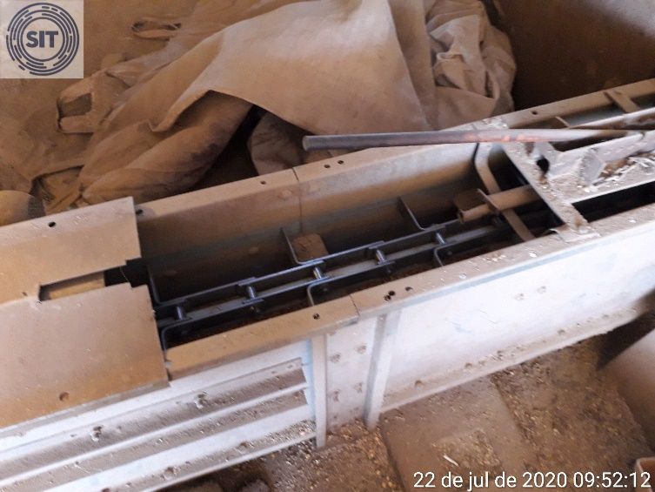

1. **Para a opção SCANNER,** deve haver a possibilidade de escanear colorido/preto e branco o documento, ajuste de bordas, salvar o documento com título (com possibilidade de renomear) e marca texto.
2. Todas as informações produzidas em cada item deverão ser armazenadas numa estrutura de pastas (cada item com uma pasta com todas as mídias criadas dentro daquele item). O texto do bloco de notas deverá ser salvo no formato .txt ou .docx (a definir). O destino das informações produzidas (local de destino) poderá ser escolhida pelo usuário;
3. Deverá ter um botão no final da lista do checklist de ENCERRAR INSPEÇÃO. Uma vez acionado esse botão, deverá ser criado um arquivo compactado (.zip, .rar – a definir) com todas as pastas e respectivas mídias.

|  |
| --- |
| 1 xxxxxx □n.s.a |
| 2 yyyyyy □n.s.a |
| 3 zzzzzzz □n.s.a |
| 4 wwww n.s.a |
| *Encerrar Inspeção* |

1. O usuário só conseguirá executar ENCERRAR INSPEÇÃO caso tenha informado o status de cada item do checklist, ou seja: NSA, REGULAR, IRREGULAR ou ANALISAR;
2. Dentro do arquivo compactado, as pastas deverão seguir a seguinte padronização:

Por exemplo:

Quando o item 1 foi importado do arquivo de importação ele se chamava:

**Sinalização e bloqueio**

Quando for gerado o arquivo zip a pasta desse item deverá atribuir a letra de status desse item antes da descrição (padronização: R – Regular; I – Irregular; A – Analisar e N – não se aplica), assim, caso o usuário tenha lançado esse item como Irregular, deverá ser alterado o nome da pasta, na saída do arquivo compactado, como:

**I Sinalização e bloqueio**

Caso tivesse sido um item Regular seria:

**R Sinalização e bloqueio**

1. O programa deverá criar uma pasta no dispositivo que servirá para o usuário colocar os arquivos de alimentação (checklist) e também para salvamento dos arquivos compactados;
2. Deverá ter a opção para usuário deletar inspeções já realizadas para liberar espaço no dispositivo (nesse caso deleta a inspeção e o arquivo compactado);
3. Na instalação do .apk no dispositivo, deverá haver uma senha para a instalação, por exemplo: **@inspecao**

Exemplo de tela inicial do app, estilo Whataspp:

